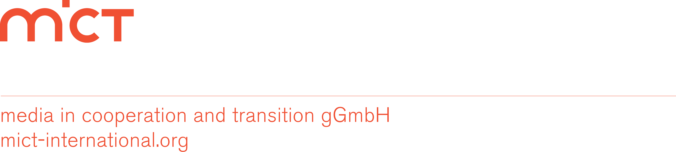

تقديم طلب مشاركة في "العين المفتوحة"- جائزة تشجيعية للصحفيين- المقال الإقتصادي

معلومات شخصية

الجنس:
الاسم الثلاثي (كما هو في جواز السفر):
تاريخ ومكان الميلاد:
العنوان الحالي:
الايميل:
الهاتف:
الموبايل:

معلومات متعلقة بالمهنة

منذ متى وأنت تعمل كصحفي محترف؟
اللغة التي تكتب وتنشر بها
جهة العمل الحالية (صحيفة او موقع الكتروني)
اسم وعمل المشرف المباشر
هاتف المشرف المباشر
المسمى الوظيفي الحالي (محرر- مراسل) مع شرح موجز لطبيعة العمل
جهات إعلامية عملت معها سابقا
معلومات إضافية

دراسة وتدريب وخبرات

الدراسة (نوع الدراسة، مكان الدراسة، الدرجة العلمية)
تدريبات خضعت لها: (بايجاز شديد- اسم جهة التدريب ونوع التدريب وتاريخه والمكان)
اللغات التي تتقنها
خبرات أخرى

معلومات حول المقالة

عنوان المقالة
اسم الجهة التي نشرت فيها المقالة
تاريخ النشر

الرجاء ارسال الاستمارة على البريد الالكتروني:
ميرفت عدوان (العربية والكردية والانجليزية(
mirvat@mict-international.org
الهاتف: 0049/30/484930235

سوف يصلكم منا رد للتأكيد على استلامنا الطلب.

